**圈子（论坛）操作手册**

圈子是什么？ 2

登陆页面 2

系统主界面的主要构成 2

我的帖子 3

设置 4

论坛管理（重要） 4

用户反馈 6

本手册使用人群 6

文档修订历史 6

## 圈子是什么？

圈子是一个集新闻、生活资讯、休闲娱乐和聊天功能的综合社区系统

## 登陆页面

<http://qz.ccsobey.com/forum.php>

在浏览器里面输入<http://qz.ccsobey.com/forum.php>即可访问圈子系统登录页面，在登陆页面可以查看其它电视台的论坛，也可以在其他电视台的论坛发帖。

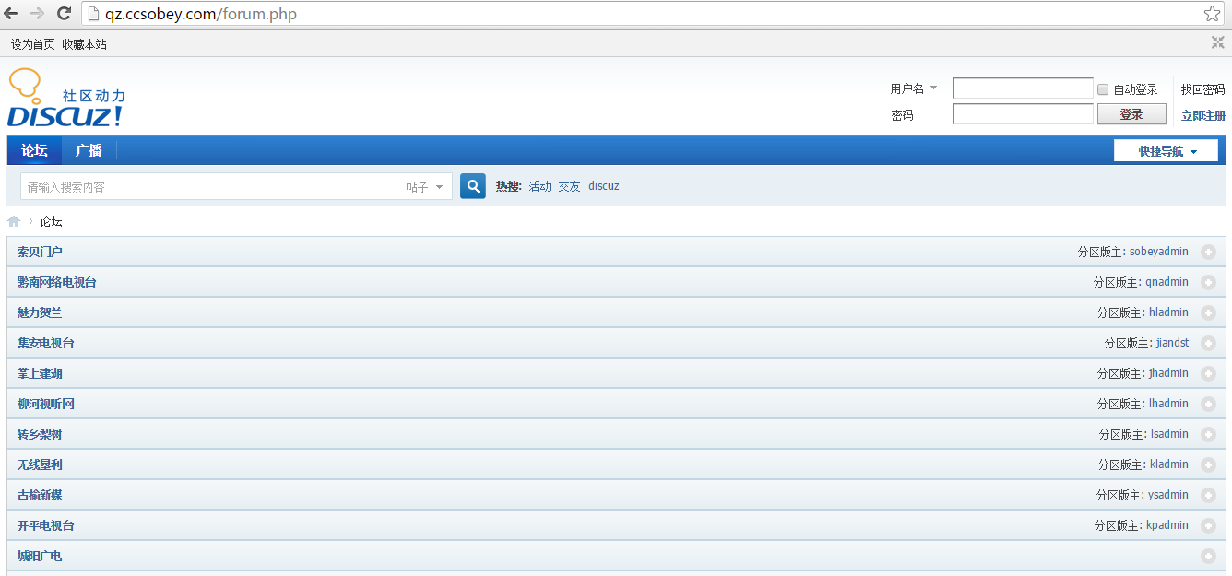

根据索贝云商提供的账号在此页面登陆

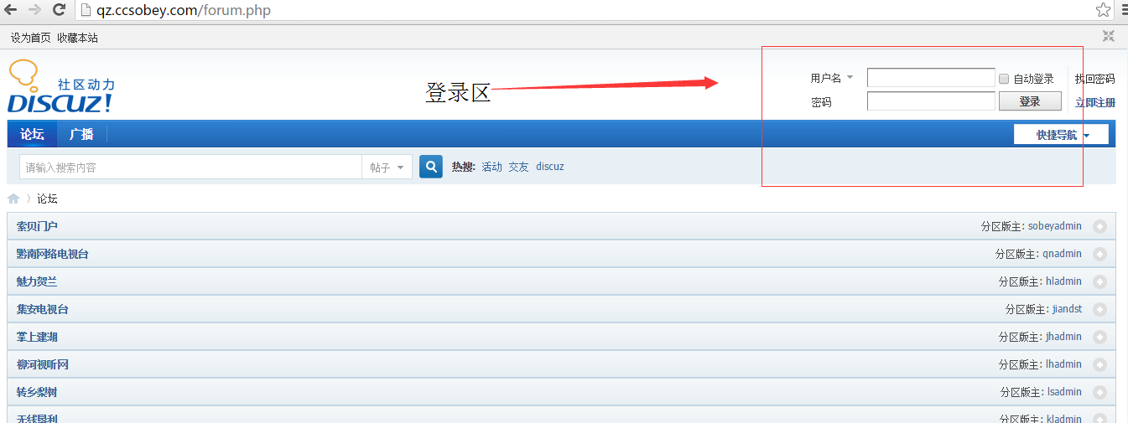

系统主界面的主要构成

1. 搜索区 可以在搜索框中搜索你想要的帖子
2. 栏目区 栏目对应app上的栏目，可以在栏目查看相应的帖子
3. 功能区 可在此区域进行相关的设置（如下图）

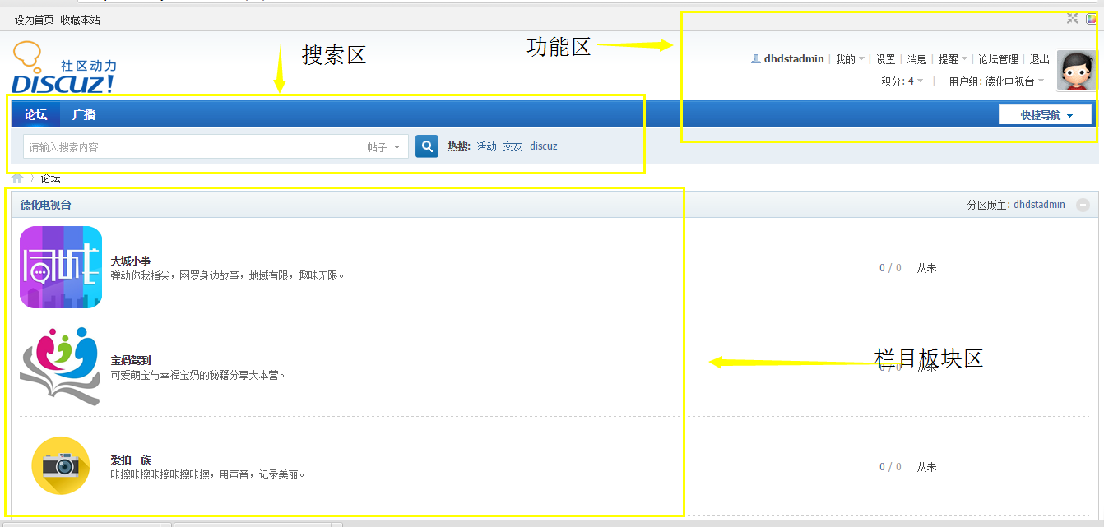

（左）App上样式

（右）后台管理样式

App上显示与后台显示对比（如下图）

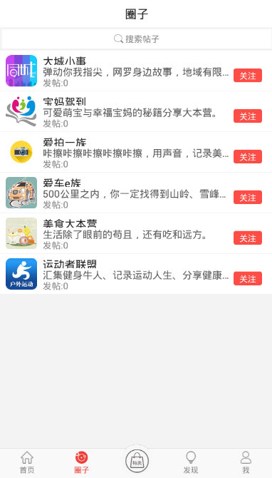 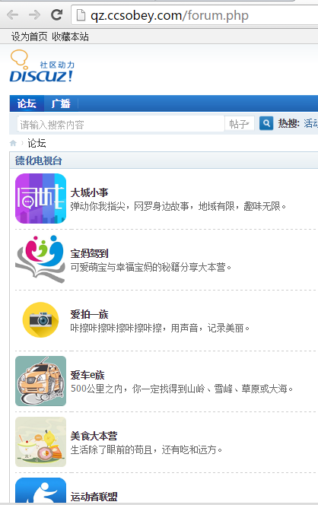

## 我的帖子

我的帖子-查看我的帖子以及发布新帖

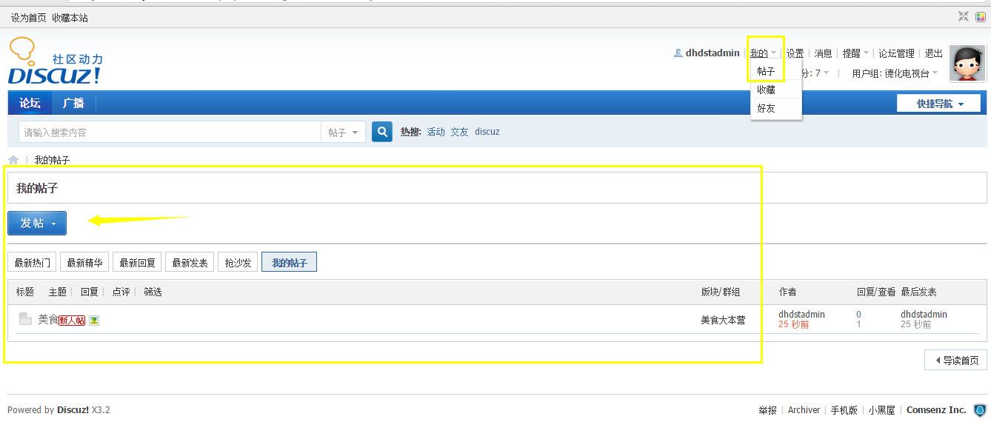

## 设置

1）修改头像

2）修改个人资料

3）查看积分

4）查看用户组的权限

5）修改密码

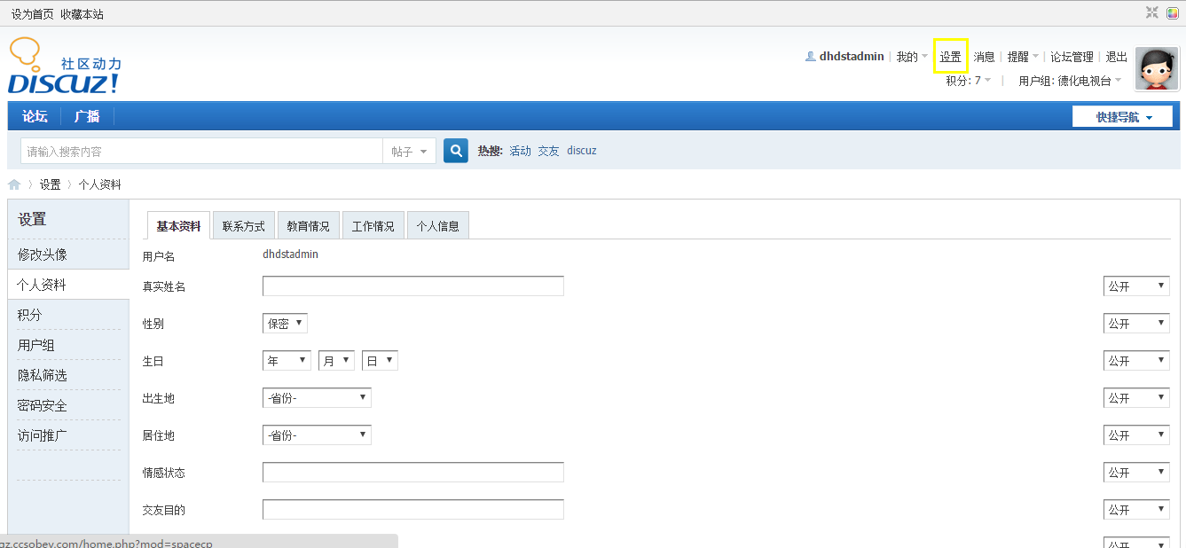

## 论坛管理（重要）

1. 审查 对论坛（圈子）的内容进行审查

如发现论坛有用户发不良内容可对帖子进行编辑、删除

1. 禁止用户

对于经常发广告用户、不良内容等可以禁止该用户发帖

1. 管理日志

查看用户、管理员的操作记录

1）审查

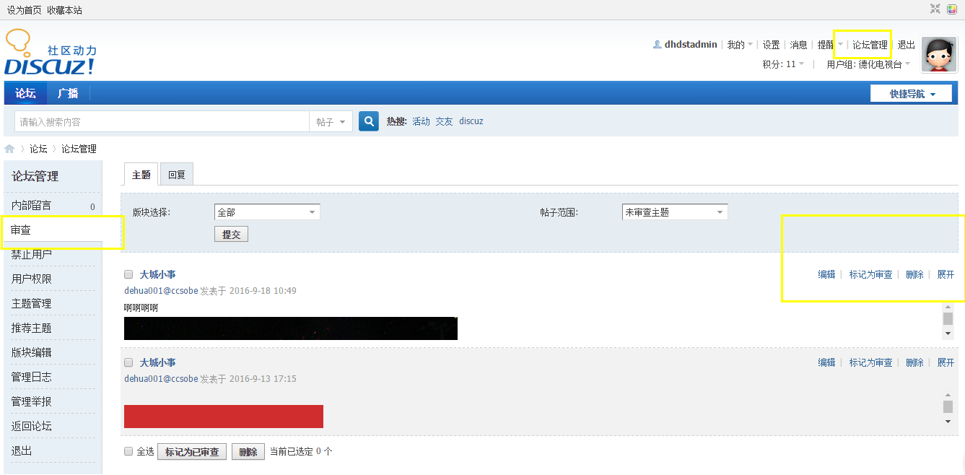

1. 禁止用户

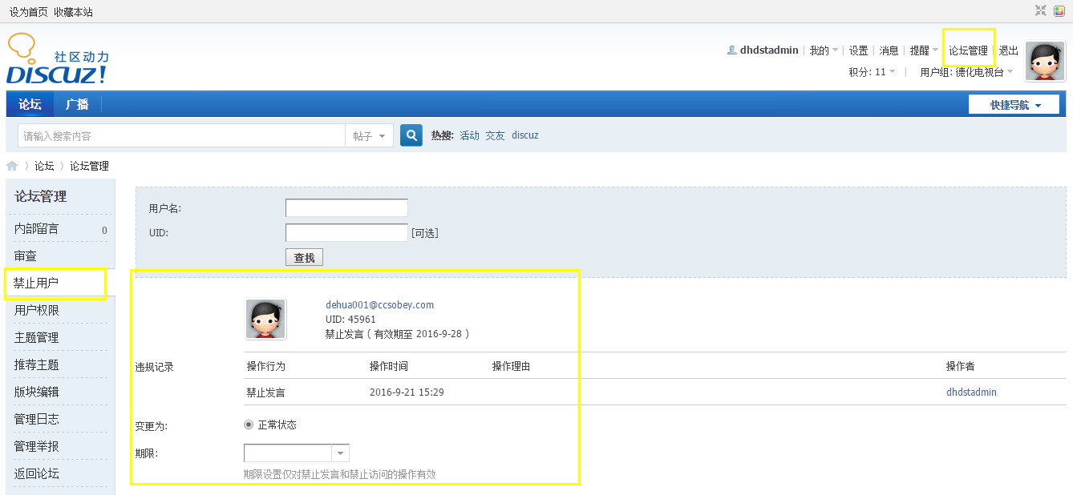

3）管理日志

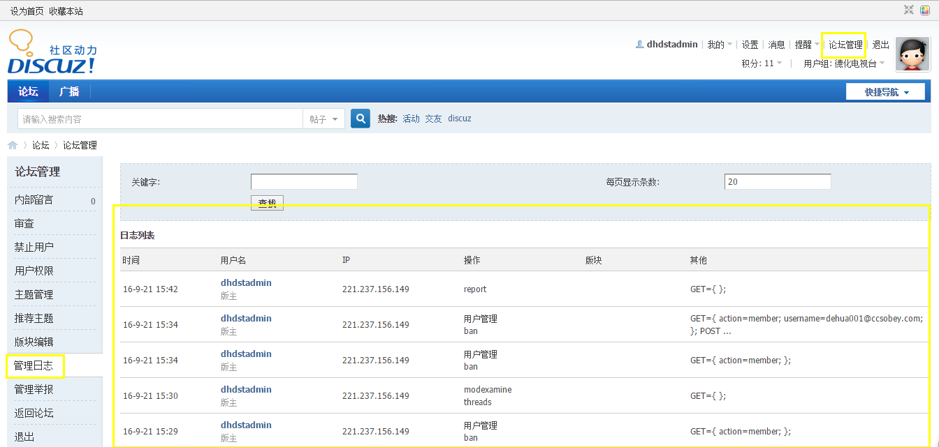

## 用户反馈

感谢您使用索贝云商软件的产品。如果您发现本文档中有错误或者产品运行不正常，或者您对本文档有任何意见和建议，请及时与索贝云商联系。您的意见将是我们做版本修订时的重要依据。

## 本手册使用人群

本手册适用于电视台的管理人员，便于管理论坛的内容

## 文档修订历史

|  |  |  |
| --- | --- | --- |
| **日期** | **版本** | **说明** |
| 060912 | 1.0 | 手册与系统同步进行 |
| 060919 | 1.1 | 更新内容 |

2016年9月